|  |  |  |  |
| --- | --- | --- | --- |
| **Adı:** |  | **…………………. Ortaokulu** |  |
| **Soyadı:** |  | **………………. Eğitim Öğretim Yılı** | Tarih: ……/……/ 20.. |
| **Sınıfı:** |  | **DİN KÜLTÜRÜ VE AHLAK BİLGİSİ** | Aldığı Not |
| **No:** |  | **8. Sınıf 2.Dönem 1. Yazılı / Sınav Soruları** |  |

1. Aşağıda yer alan kavramları açıklayınız . (10 Puan)

Din:

Muamelat:

Asr:

İstişare:

Rahmet:

1. Allah’a ve meleklere inanmak insanın davranışlarına ne gibi katkılar sağlar? Açıklayınız.(10 Puan)
2. Dinimiz İslam’ ın yapmamızı emrettiği ibadetlerin(namaz,oruç,zekat vb.) ahlaki yönden gelişmemize ne gibi katkıları vardır? Örnek vererek birkaç cümleyle açıklayınız.(10puan)

**-**“Andolsun senden önceki Peygamberler yalanlanmıştı.Onlar yalanlanmalarına ve eziyet edilmelerine rağmen sabrettiler.Sonunda yardımımız onlara ulaştı.”(Enam 34)

“Bil ki zafer sabra bağlıdır.Sıkıntının sonu ferahlıktır.Zorluğun sonu ise kolaylıktır.”(Müslim)

1. Bu ayet ve hadisten ne gibi sonuçlar çıkarılabilir?Birkaç cümleyle açıklayınız.(10 Puan
2. Üsve-i Hasene kavramı Peygamberimizin hangi özelliğini ifade eder?(10 puan)
3. Sıdk kavramı Peygamberlerin hangi özelliğini ifade etmektedir? Kısaca açıklayınız. (10 Puan)

Ne irfandır veren ahlaka yükseklik,ne vicdandır.

Fazilet hissi insanlarda Allah korkusundandır.” (Mehmet Akif Ersoy-Safahat)

1. Dizelerde verilmek istenen mesajı yazınız. (10 Puan)
2. Dilek ağaçlarına çaput bağlamak,türbelerde mum yakmak,ruh çağırmak gibi uygulamalar İslam dinince yasaklanmıştır.Bu yasaklamalar İslam dininin korunmasını istediği temel değerlerden hangisine yöneliktir?
3. Zarurat-ı Diniyye veya Zarurat-ı Hamse olarak bilinen ve İslam dininin korunmasını istediği temel esasları yazınız.(10 Puan)
4. Asr suresinin okunuşu ve anlamını yazınız . (10 Puan)

|  |
| --- |
| Başarılar Dilerim ☺ |
| Din Kültürü ve Ahlak Bilgisi Öğretmeni |
| …………………………………………. |

DİN KÜLTÜRÜ VE AHLAK BİLGİSİ

8. Sınıf 2.Dönem 1. Yazılı / Test Sınavı-1

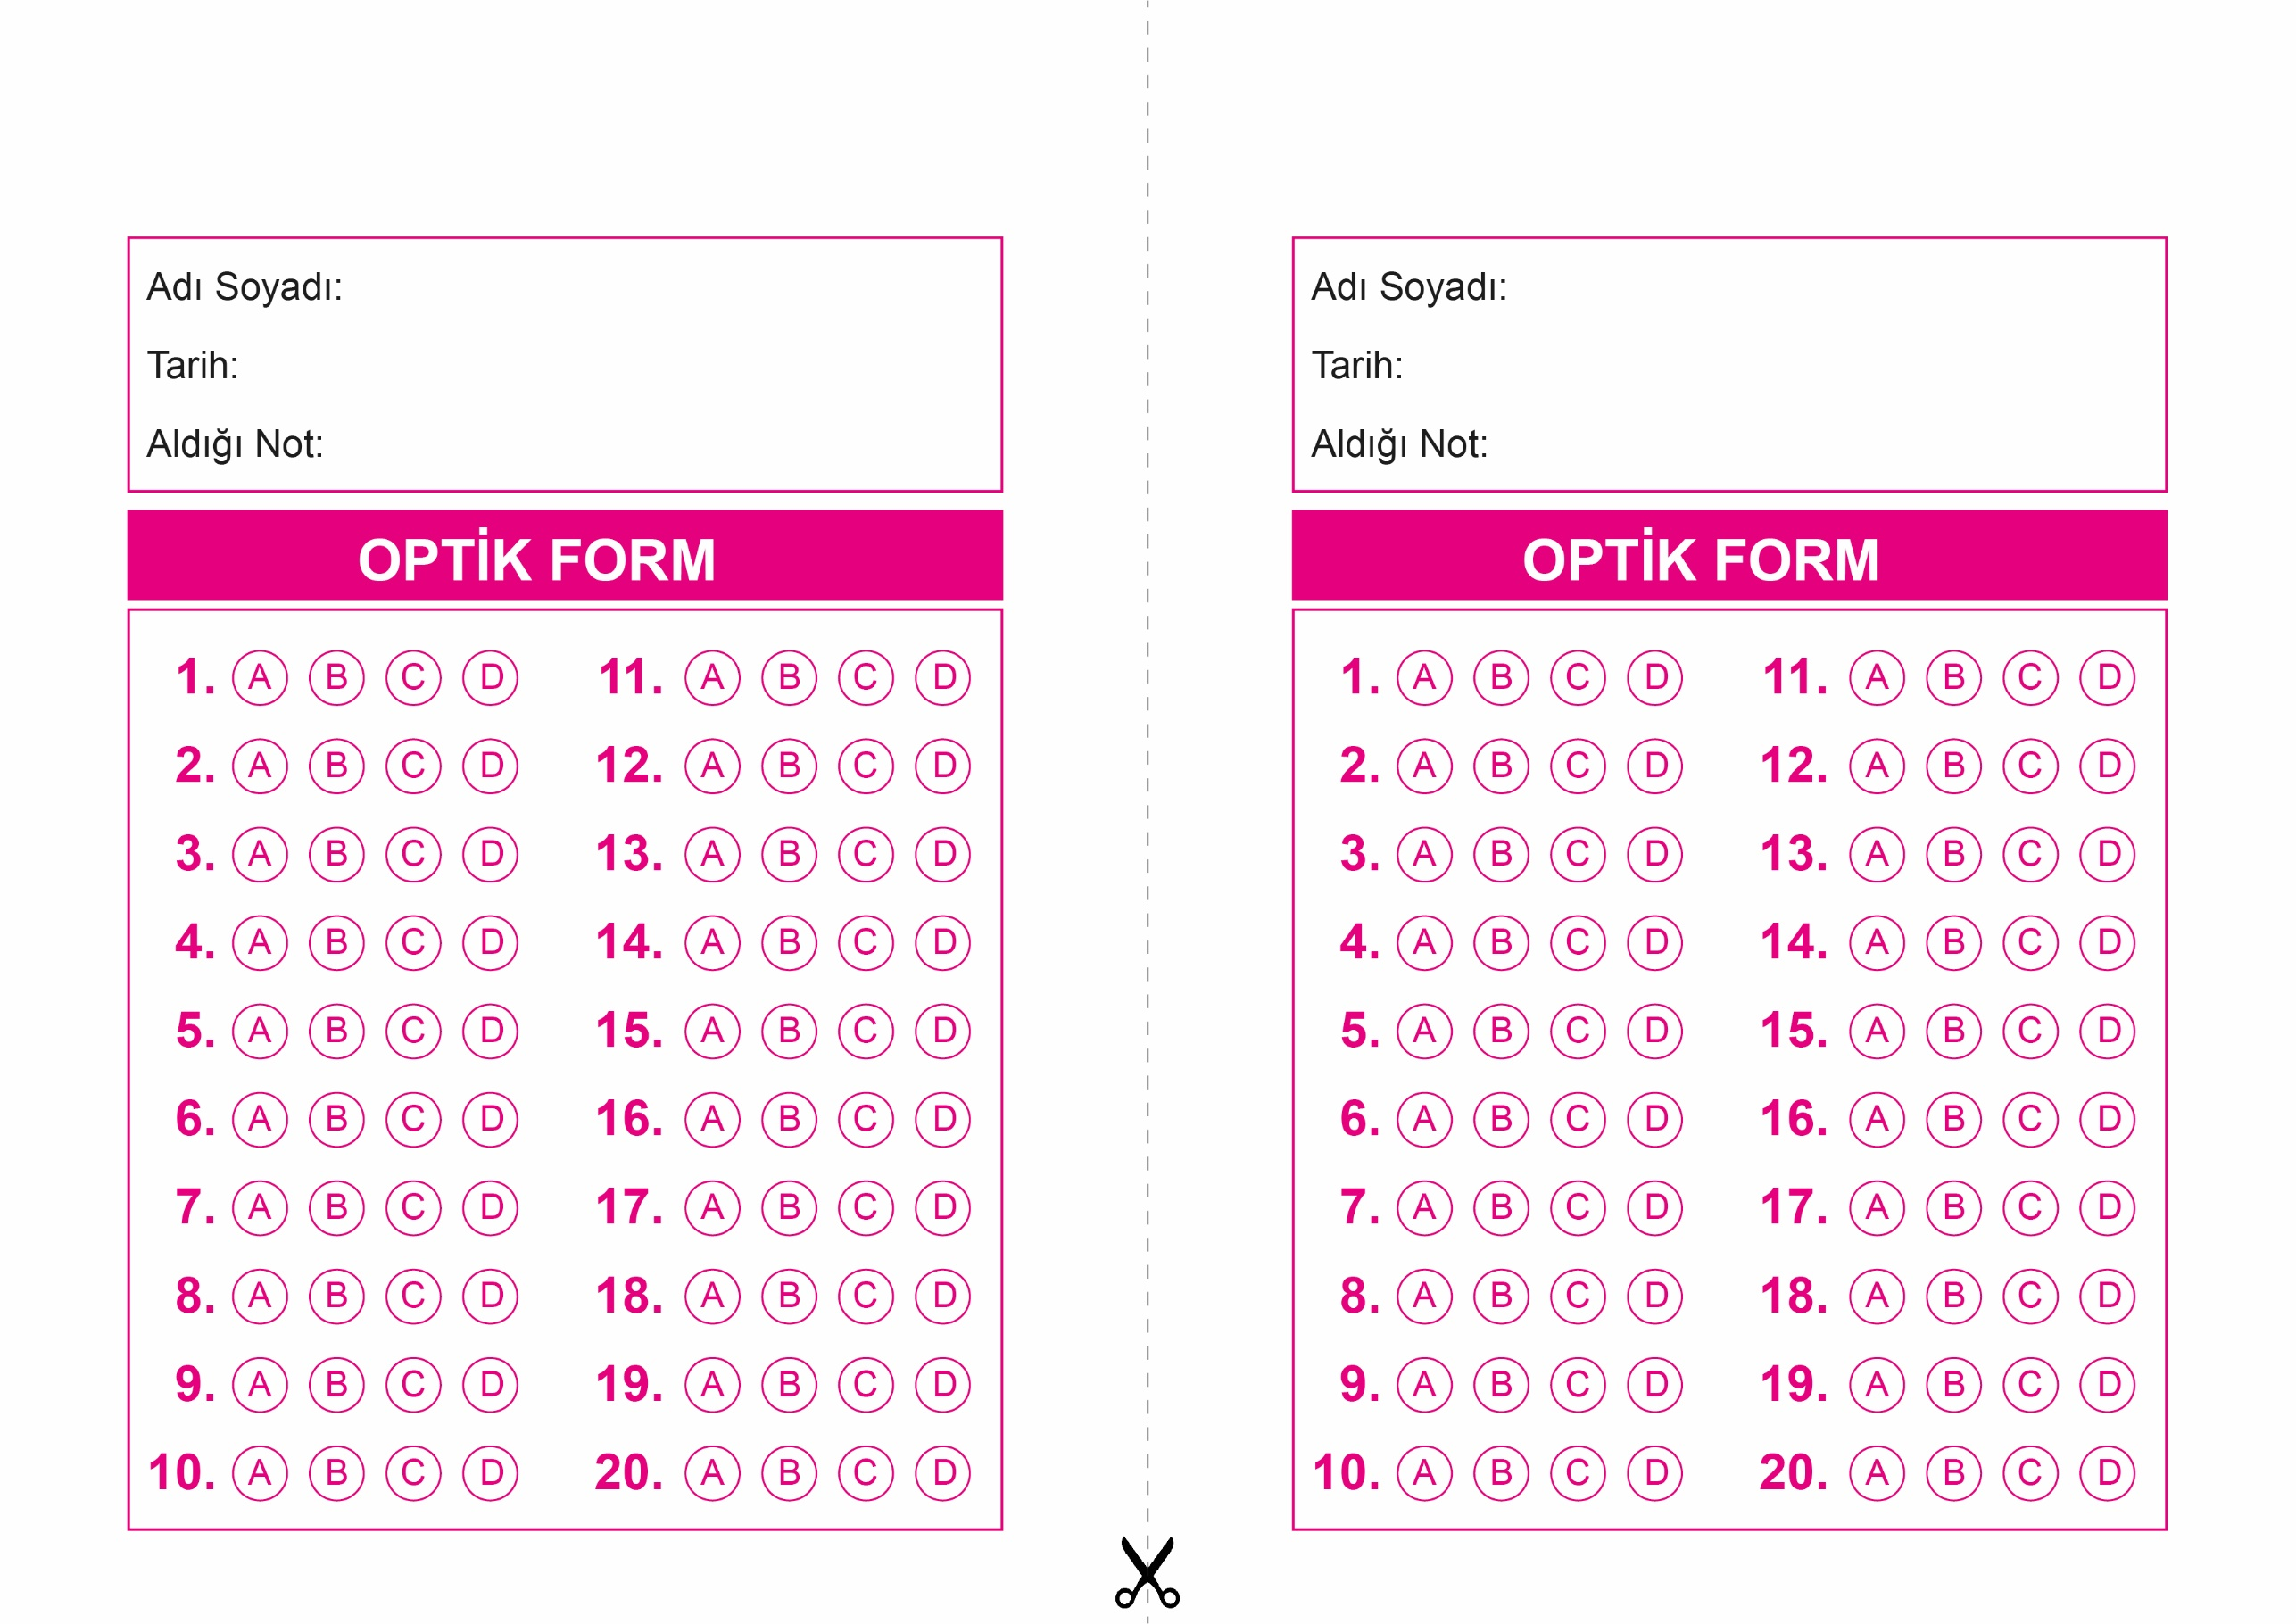

DİN KÜLTÜRÜ VE AHLAK BİLGİSİ

6. Sınıf 2.Dönem 1. Yazılı / Sınav Soruları

OPTİK FORMU FOTOKOPİ İLE (A4 KAĞIDI) ÇOĞALTTIKTAN SONRA BURADAN KESEBİLİRSİNİZ.

DİN KÜLTÜRÜ VE AHLAK BİLGİSİ

8. Sınıf 2.Dönem 1. Yazılı / Test Sınavı-1



**8. SINIF SINAV VE CEVAP ANAHTARI İÇİN TIKLAYINIZ**

